交行E动缴费平台代缴学费流程
一、交行网上缴费流程：

在手机地址栏输入网址：http://sxedjf.bankcomm.com或通过微信扫描下方二维码。


（1）打开首页
（2）点击右上方“缴费机构列表”—“学校收费”—“学费”
（3）选择陕西交通职业技术学院
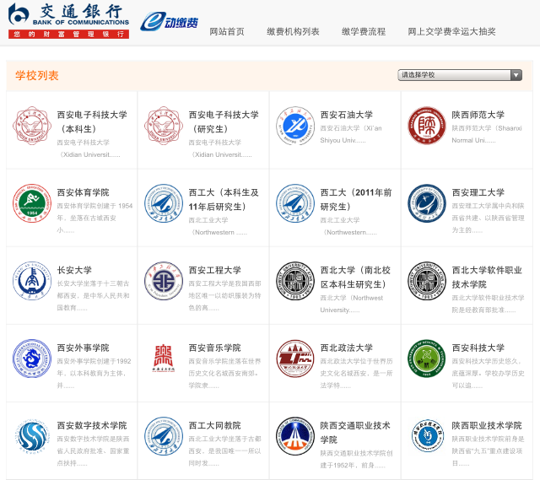
（4）输入学号（身份证号），选择缴费学年（2015年），电话—提交信息
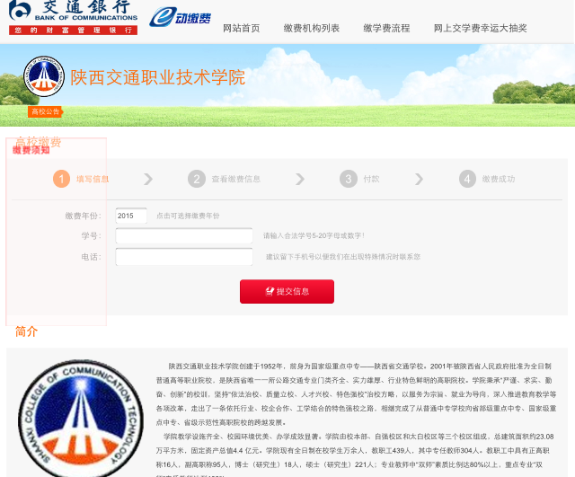
（5）显示详细缴费信息—输入金额（如5500.00）—选择支付方式—完成缴费
备注：在输入学号或身份证号后，请确认缴费姓名及缴费金额是否正确，如缴费姓名不符请勿缴费。

二、交行手机银行缴费流程
（1）打开首页
（2）点击上方“生活服务”—“本地生活”
（3）选择卡号—“代收学费”
（4）选择学校—选择缴费学年（2015）—输入学号（身份证号）
（5）显示详细缴费信息—完成缴费
备注：在输入学号或身份证号后，请确认缴费姓名及缴费金额
交通银行北大街支行
2015年7月1日

